垃圾房技术文件及报价

产品价格：含税含运费及现场吊装费用总合计49500元整，（报价不包含地基和贴瓷砖及基础水电）

规格尺寸：外围尺寸L7000\*W3600\*H3000MM

主材:2.0MM100\*100mm热镀锌方管做主架，支架管材厚度不低于1.2，镀锌板材厚度不低于1.0 +金属雕花板外墙（由0.32mm厚镀锌钢板/表面带涂层+16mm厚聚氨酯板+铝箔防护层组成）+隔热板填充墙体+PVC 护墙板内墙+PVC护墙板吊顶，

顶部：采用防水沥青瓦铺设

地面：地面采用水泥地基，表面瓷砖铺贴（地基和贴瓷砖及基础水电由采购方自行安排）  
颜色:按图片设计要求  
配置：洗手池，清洁间配拖把清洗池，投口廊道及内部配LED灯，换气扇，侧卷闸门单开，配7个垃圾分类投口，配LED走字屏。  
产品样式图片：

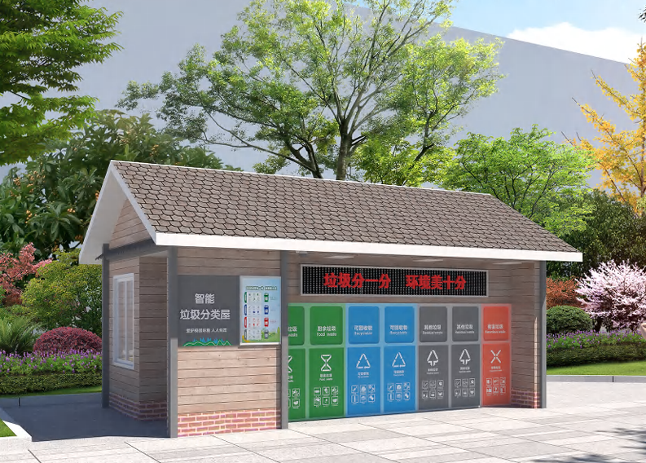

平面示意图

